Железин ауданы бойынша 2018 жылға арналған жайылымдарды басқару және оларды пайдалану жөніндегі жоспарды бекіту туралы
Павлодар облысы Железин аудандық мәслихатының 2017 жылғы 22 желтоқсандағы № 182/6 шешімі. Павлодар облысының Әділет департаментінде 2018 жылғы 8 қаңтарда № 5790 болып тіркелді
Қазақстан Республикасының 2001 жылғы 23 қаңтардағы "Қазақстан Республикасындағы жергілікті мемлекеттік басқару және өзін-өзі басқару туралы" Заңының 6-бабына, Қазақстан Республикасының 2017 жылғы 20 ақпандағы "Жайылымдар туралы" Заңының 8-бабы 1) тармақшасына сәйкес, Железин аудандық мәслихаты ШЕШІМ ҚАБЫЛДАДЫ:
1. Қоса берілген Железин ауданы бойынша 2018 жылға арналған жайылымдарды басқару және оларды пайдалану жөніндегі жоспары бекітілсін.
2. Осы шешімнің орындалуын бақылау аудандық мәслихаттың аграрлық мәселелер және экология жөніндегі тұрақты комиссиясына жүктелсін.
3. Осы шешім оның алғашқы ресми жарияланған күнінен кейін күнтізбелік он күн өткен соң қолданысқа енгізіледі.
Аудандық мәслихат
сессиясының төрағасы | Е. Волкова
Аудандық мәслихаттың хатшысы | П. Лампартер
Железин аудандық
мәслихатының 2017 жылғы 22
желтоқсандағы "Железин
ауданы бойынша
2018 жылға арналған
жайылымдарды басқару және
оларды пайдалану жөніндегі
жоспарды бекіту туралы"
№ 182/6 шешімімен
бекітілген
Железин ауданы бойынша 2018 жылға арналған жайылымдарды
басқару және оларды пайдалану жөніндегі жоспар
1. Жалпы мәліметтер
1. Осы Железин ауданы бойынша 2018 жылға арналған жайылымдарды басқару және оларды пайдалану жөніндегі жоспар (бұдан әрі - Жоспар) Қазақстан Республикасының 2001 жылғы 23 қаңтардағы "Қазақстан Республикасындағы жергілікті мемлекеттік басқару және өзін-өзі басқару туралы" Заңына, Қазақстан Республикасының 2017 жылғы 20 ақпандағы "Жайылымдар туралы" Заңына, Қазақстан Республикасы Премьер-Министрінің орынбасары - Қазақстан Республикасы Ауыл шаруашылығы министрінің 2017 жылғы 24 сәуірдегі № 173 "Жайылымдарды ұтымды пайдалану қағидаларын бекіту туралы" және Қазақстан Республикасы Ауыл шаруашылығы министрінің 2015 жылғы 14 сәуірдегі № 3-3/332 "Жайылымдардың жалпы алаңына түсетін жүктеменің шекті рұқсат етілетін нормасын бекіту туралы" бұйрықтарына сәйкес әзірленді.
2. Жоспар жайылымдарды ұтымды пайдалану, жемшөпке қажеттілікті тұрақты қамтамасыз ету және жайылымдардың тозу процестерін болғызбау мақсатында қабылданды.
3. Жоспар:
1) осы Жоспардың 1-қосымшасына сәйкес Железин ауданының аумағында құқық белгілейтін құжаттар негізінде жер санаттары, жер учаскелерінің меншік иелері және жер пайдаланушылар бөлінісінде Железин ауданының аумағында жайылымдардың орналасу схемасын (картасын);
2) осы Жоспардың 2-қосымшасына сәйкес жайылым айналымдарының қолайлы схемаларын;
3) осы Жоспардың 3-қосымшасына сәйкес Железин ауданының аумағында жайылымдардың, оның ішінде маусымдық жайылымдардың сыртқы және ішкі шекаралары мен алаңдары, жайылымдық инфрақұрылым объектілері белгіленген картасын;
4) осы Жоспардың 4-қосымшасына сәйкес Железин ауданының аумағында жайылым пайдаланушылардың су тұтыну нормасына сәйкес жасалған су көздерiне (көлдерге, өзендерге, тоғандарға, апандарға, суару немесе суландыру каналдарына, құбырлы немесе шахталы құдықтарға) қол жеткізу схемасын;
5) осы Жоспардың 5-қосымшасына сәйкес Железин ауданының жайылымдары жоқ жеке және (немесе) заңды тұлғалардың ауыл шаруашылығы жануарларының мал басын орналастыру үшін жайылымдарды қайта бөлу және оны берілетін жайылымдарға ауыстыру схемасын;
6) осы Жоспардың 6-қосымшасына сәйкес Железин ауданының ауылдық округ жанында орналасқан жайылымдармен қамтамасыз етілмеген жеке және (немесе) заңды тұлғалардың ауыл шаруашылығы жануарларының мал басын шалғайдағы жайылымдарға орналастыру схемасын;
7) осы Жоспардың 7-қосымшасына сәйкес ауыл шаруашылығы жануарларын жаюдың және айдаудың маусымдық маршруттарын белгілейтін жайылымдарды пайдалану жөніндегі күнтізбелік графигін қамтиды.
4. Жоспар жайылымдарды геоботаникалық тексеру жағдайлары туралы мәліметтер, ветеринариялық-санитарлық объектілер туралы мәліметтер, иелерін - жайылым пайдаланушыларды, жеке және (немесе) заңды тұлғаларды көрсете отырып, ауыл шаруашылығы жануарлары мал басының саны туралы деректер, ауыл шаруашылығы жануарларының түрлері мен жыныстық жас топтары бойынша қалыптастырылған үйірлердің, отарлардың, табындардың саны туралы деректер, шалғайдағы жайылымдарда жаю үшін ауыл шаруашылығы жануарларының мал басын қалыптастыру туралы мәліметтер, екпе және аридтік жайылымдарда ауыл шаруашылығы жануарларын жаю ерекшеліктері, малды айдап өтуге арналған сервитуттар туралы мәліметтер, мемлекеттік органдар, жеке және (немесе) заңды тұлғалар берген өзге де деректер ескеріле отырып қабылданды.
2. Аудан жер қорының жағдайы
5. Железин ауданы Павлодар облысының солтүстік бөлігінде орналасқан. Солтүстікте Ресей Федерациясының Омбы облысымен, солтүстік-батыста - Ресей Федерациясының Новосібір облысымен, оңтүстікте - Качир ауданымен шекараласады, батыста аудан Павлодар облысының Ертіс ауданынан Ертіс өзенімен бөлінген. Әкімшілік орталығы - Железинка ауылы, Павлодар қаласынан 177 шақырым жерде орналасқан. Аумақтық-әкімшілік бөлінісі 12 ауылдық округте орналасқан 33 елді мекендерден тұрады.
Ауданның климаты күрт континенттік, қыс салыстырмалы түрде суық, жаз ыстық келеді. Қаңтар айындағы ауаның орташа температурасы -18 -19°С, шілдеде +19 +20°С. Жауын-шашынның жылдық орташа мөлшері - 275,5 мм.
6. Аудан жерлерінің жалпы алаңы 766 772 гектар (бұдан әрі - га), соның ішінде жайылымдық алқаптар - 375 824 га.
Жерлер санаттары бойынша келесідей бөлінеді:
ауыл шаруашылығы мақсатындағы жерлер - 351 208 га;
елдi мекендердiң жерлерi - 127 317,72 га;
өнеркәсiп, көлiк, байланыс, ғарыш қызметі, қорғаныс, ұлттық қауіпсіздік мұқтажына арналған жер және өзге де ауыл шаруашылығына арналмаған жерлер - 4 433,12 га;
су қорының жерлерi - 2 543 га;
орман қорының жерлерi - 41 594 га;
қордағы жерлер - 239 676,14 га.
3. Жайылым сипаттамасы
7. Жайылымдар ауданның табиғи-климаттық ерекшелігіне байланысты табиғи жайылымдарға жатады. Мәдени және аридтік жайылымдар жоқ. Аудан аумағында оңтүстік қара топырақ кіші аймағының топырағы басым.
20 тұқымдас және 70 түрге жататын гүлді өсімдіктердің кең тараған шамамен 120 түрі есептеледі. Ең көп таралған тұқымдастар: дәнді және күрделі гүлділер.
Жайылымдық алқаптардың орташа өнімділігі 3,33 центнер/га құрайды.
Жайылымдар азықтарының қоры жайылым кезеңінде 170-180 күн ұзақтығымен пайдаланылады.
4. Жайылымдарды пайдалану
8. Аудан аумағындағы жайылым негізгі пайдаланушылары ауыл шаруашылық құрылымдар болып табылады. Елді мекендерде тұрғындардың малдары бөлінген жерлерде бағылады.
Шалғайдағы жайылымдарға ауыл шаруашылығы жануарларын жаю үшін Ақтау, Алакөл, Лесной және Озерный ауылдық округтерінде жер телімдері бөлінген. Мал бағу үшін Ақтау ауылдық округінде жалпы аумағы 385,8 га, Алакөл ауылдық округінде жалпы аумағы 165 га, Лесной ауылдық округінде жалпы аумағы 1600 га, Озерный ауылдық округінде жалпы аумағы 500 га шалғайдағы жайылымдар бөлінді.
9. Аудан аумағындағы ауыл шаруашылығы жануарларының мал басы саны: жеке тұлғаларда - 12 966 бас ірі қара мал, 18 506 бас ұсақ қара мал, 1 708 бас жылқы; заңды тұлғаларда - 4 108 бас ірі қара мал, 11 062 бас ұсақ қара мал, 5 387 бас жылқы. Жалпы аудан бойынша 17 074 бас ірі қара мал, 29 658 бас ұсақ қара мал, 7 095 бас жылқы бар.
10. Ауыл шаруашылығы жануарларының түрлері бойынша қалыптастырылған үйірлер, отарлар, табындар келесідей бөлінген:
41 ірі қара мал үйірі;
54 ұсақ қара мал отары;
21 жылқылар табыны.
5. Ветеринариялық-санитарлық объектілер
11. Ауданда 52 ветеринариялық-санитарлық объектілер әрекет етеді, соның ішінде 40 мал қорымы, 12 ветеринариялық пункттер.
6. Малды айдап өтуге арналған сервитуттар
12. Железин ауданында малды айдап өтуге арналған сервитуттар белгіленбеген.
Ескерту: аббревиатуралардың толық жазылуы:
С - цельсия көрсеткіші;
мм - миллиметр.
Железин ауданы бойынша
2018 арналған жылға
жайылымдарды басқару
және оларды пайдалану
жөніндегі жоспарға
1-қосымша
Железин ауданының аумағында құқық белгілейтін
құжаттар негізінде жер санаттары, жер учаскелерінің
меншік иелері және жер пайдаланушылар бөлінісінде
аумағында жайылымдардың орналасу схемасы (картасы)
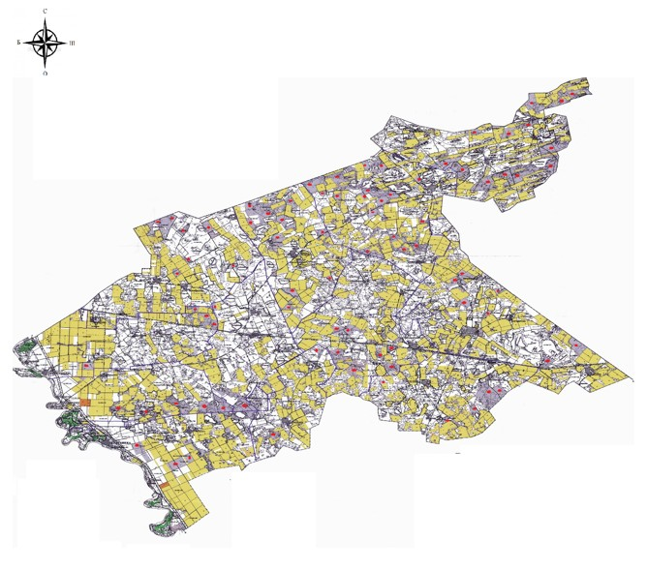

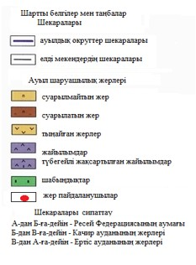

Железин ауданы бойынша
2018 арналған жылға
жайылымдарды басқару
және оларды пайдалану
жөніндегі жоспарға
2-қосымша
Жайылым айнылымдарының қолайлы схемасы
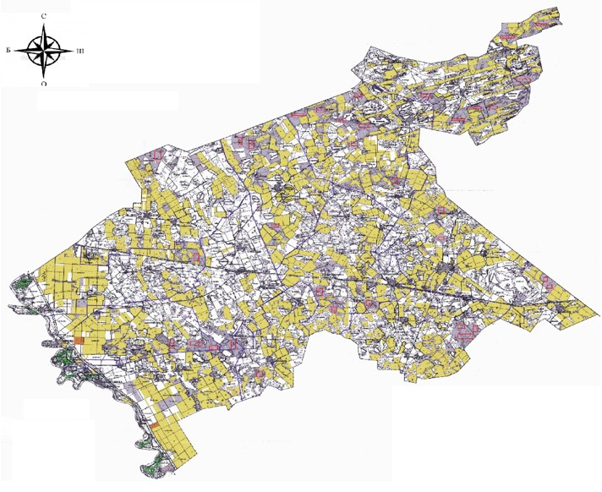

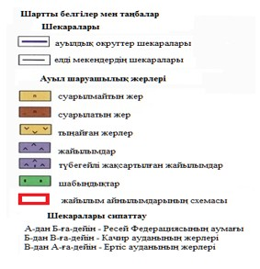

Железин ауданы бойынша
2018 арналған жылға
жайылымдарды басқару
және оларды пайдалану
жөніндегі жоспарға
3-қосымша
Железин ауданының аумағында жайылымдардың, оның
ішінде маусымдық жайылымдардың сыртқы және ішкі шекаралары
мен алаңдары, жайылымдық инфрақұрылым объектілері белгіленген картасы
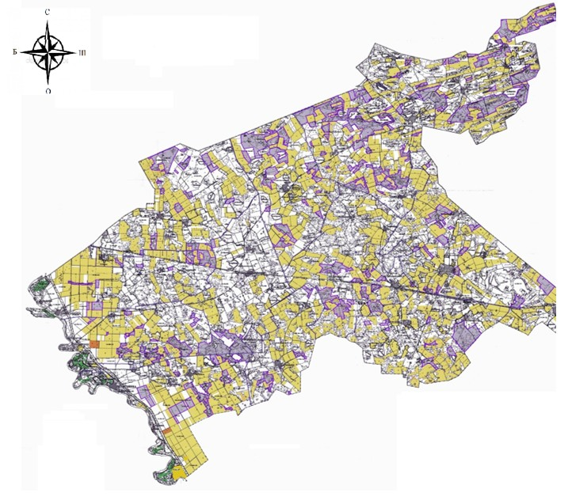

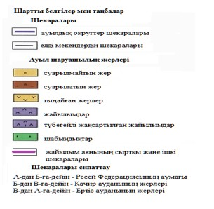

Железин ауданы бойынша
2018 арналған жылға
жайылымдарды басқару
және оларды пайдалану
жөніндегі жоспарға
4-қосымша
Железин ауданының аумағында жайылым пайдаланушылардың
су тұтыну нормасына сәйкес жасалған су көздерiне (көлдерге,
өзендерге, тоғандарға, апандарға, суару немесе суландыру каналдарына,
құбырлы немесе шахталы құдықтарға) қол жеткізу схемасы
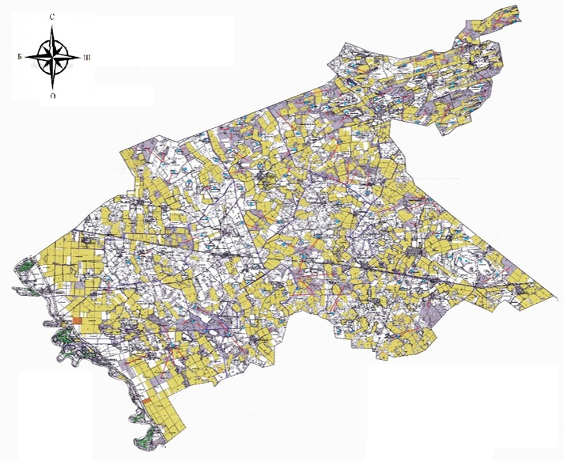

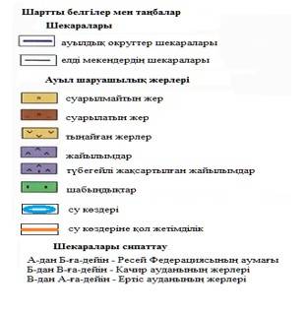

Железин ауданы бойынша
2018 арналған жылға
жайылымдарды басқару
және оларды пайдалану
жөніндегі жоспарға
5-қосымша
Железин ауданының ауылдық округтерінің маңында орналасқан
жайылымдармен қамтамасыз етілмеген жеке және (немесе) заңды
тұлғалардың ауыл шаруашылығы жануарларының
мал басын шалғайдағы жайылымдарға орналастыру схемасы
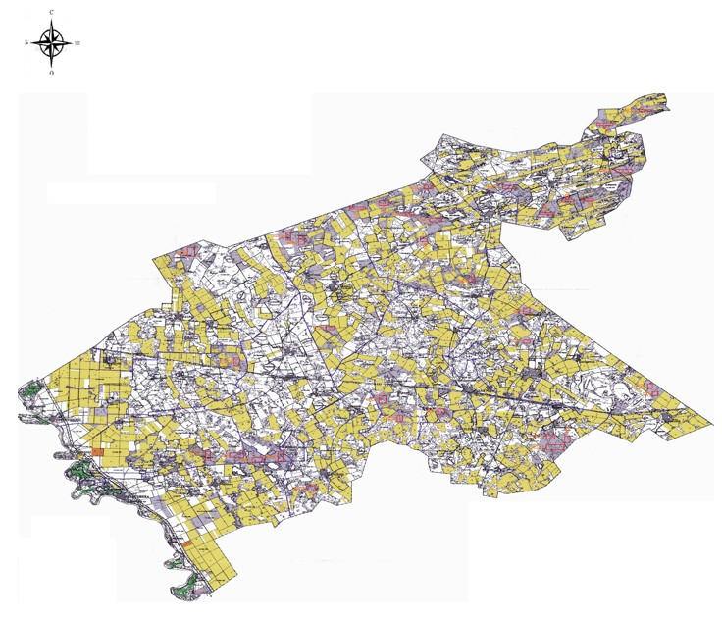

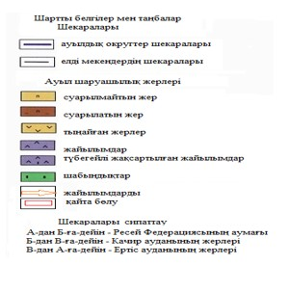

Железин ауданы бойынша
2018 арналған жылға
жайылымдарды басқару
және оларды пайдалану
жөніндегі жоспарға
6-қосымша
Железин ауданының жайылымы жоқ жеке және (немесе) заңды тұлғалардың
ауыл шаруашылығы жануарларының мал басын орналастыру үшін
жайылымдарды қайта бөлу және оны берілетін жайылымдарға ауыстыру схемасы
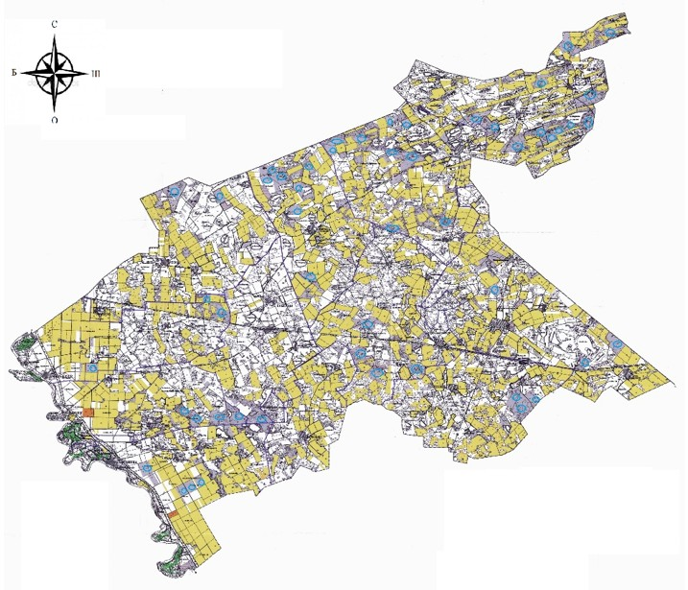

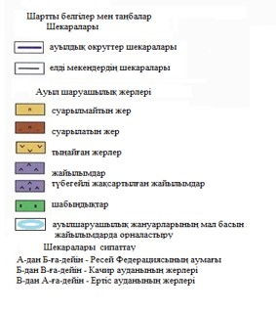

Железин ауданы бойынша
2018 арналған жылға
жайылымдарды басқару
және оларды пайдалану
жөніндегі жоспарға
7-қосымша
Ауыл шаруашылығы жануарларын жаюдың және айдаудың маусымдық
маршруттарын белгілейтін жайылымдарды пайдалану жөніндегі күнтізбелік графигі
р/р № | Атауы | Шалғай жайылымға малдардың айдап шығарылу мерзімі | Шалғай жайылымнан малдардың қайтарылу мерзімі
1 | Ақтау ауылдық округі | сәуір, екінші жартысы | қазан, екінші онкүндігі
2 | Алакөл ауылдық округі | сәуір, екінші жартысы | қазан, екінші онкүндігі
3 | Башмачин ауылдық округі | сәуір, екінші жартысы | қазан, екінші онкүндігі
4 | Веселорощин ауылдық округі | сәуір, екінші жартысы | қазан, екінші онкүндігі
5 | Еңбекші ауылдық округі | сәуір, екінші жартысы | қазан, екінші онкүндігі
6 | Железин ауылдық округі | сәуір, екінші жартысы | қазан, екінші онкүндігі
7 | Қазақстан ауылдық округі | сәуір, екінші жартысы | қазан, екінші онкүндігі
8 | Лесной ауылдық округі | сәуір, екінші жартысы | қазан, екінші онкүндігі
9 | Михайлов ауылдық округі | сәуір, екінші жартысы | қазан, екінші онкүндігі
10 | Новомир ауылдық округі | сәуір, екінші жартысы | қазан, екінші онкүндігі
11 | Озерный ауылдық округі | сәуір, екінші жартысы | қазан, екінші онкүндігі
12 | Прииртышск ауылдық округі | сәуір, екінші жартысы | қазан, екінші онкүндігі

© 2012. Қазақстан Республикасы Әділет министрлігінің «Қазақстан Республикасының Заңнама және құқықтық ақпарат институты» ШЖҚ РМК

